数字电子技术基础
课程设计报告

题 目 汽车尾灯控制电路课程设计
学 院
班 级
姓 名
学 号
指导老师

2022 年 6 月 13 日

目 录
一．任务书 2
1.1 设计题目 2
1.2 设计内容与要求 2
二．背景与意义 3
三．设计方案 4
3.1 设计目标 4
3.2 三进制计数器设计 5
3.3 译码电路设计 7
3.4 显示、驱动电路设计 8
3.5 开关控制电路设计 9
3.6 设计目标 9
四．仿真实现 11
4.1 仿真结果 11
4.2 拓展部分 14
五．结论与体会 15
参考文献 16

一、
任务书
1.1设计题目：
汽车尾灯控制电路设计。

1.2设计内容与要求：
熟悉常用芯片的使用，掌握时序逻辑电路和组合逻辑电路的分析方法，培养设计能力。其要求为假设汽车尾部左右两侧各有3个指示灯（用发光二极管代替），应使指示灯达到三个要求：
1.汽车正常运行时指示灯全灭；
2.右转弯时，右侧3个指示灯按右循环顺序点亮；
3.左转弯时，左侧3个指示灯按左循环顺序点亮。
4.临时刹车时所有指示灯同时闪烁。

二、背景与意义
当今社会，汽车已成为人们生活中不可或缺的交通工具，虽然汽车给我们的生活带来了便捷，但因其引发的交通事故也不在少数。据有关部门统计，大量汽车事故都是因为在几条道路的转弯处或是因为前面的车辆突然间刹车导致后方车辆追尾。在其行驶过程中，照明灯具是不可缺少的，其所具备的主要功能有两点：一是照明道路，交通标志，行人，其他车辆等，以识别标志和建筑物，二是信号功能警示车辆的存在及传达车辆行驶状态的信号，汽车照明和信号装置是汽车重要的安全器件，因此汽车尾灯作为一种警示灯，其存在意义及其重要性就体现出来了。而老式汽车尾灯通常基于传统的机械和纯电路控制方式，完全取决与尾灯系统所采用的硬件来保证它的正常工作，一旦出现电路老化状况或者因为机械振动而引起的接触问题以及硬件变形将不能及时的触发电路电源的开关，从而导致电路出现故障，这类问题是经常发生的，因此选用智能型原件来机型系统的设计，增加系统的稳定性和可控制性是非常有必要且具有重要意义的。本课程设计将基于数字电子技术基础所学知识对汽车尾灯进行系统化设计与构建，旨在解决这一系列问题。

三、设计方案
3.1设计目标
本次课程设计将结合数字电子技术基础所学知识对汽车尾灯的不同显示方式搭建电路，以实现不同的功能，具体功能如图3.1所示。
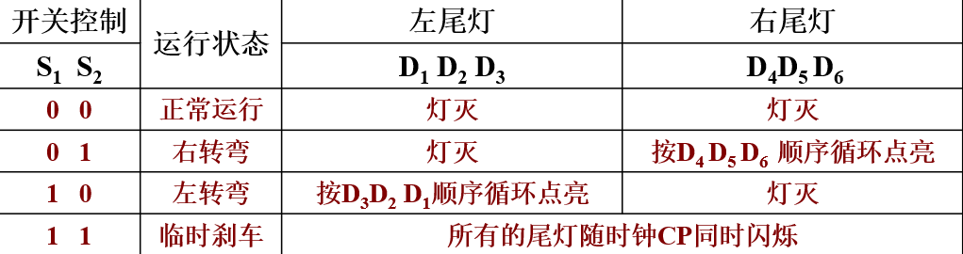
图3.1 汽车与尾灯运行状态表
根据上述运行状态表，本设计将通过各个分模块展开设计。其设计总体框图如图3.2所示。
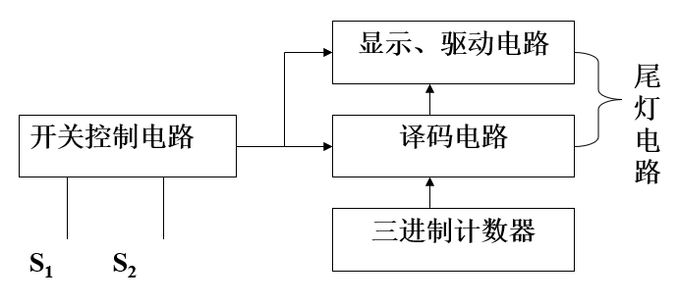
图3.2 总体设计框图

本次设计将使用两个JK触发器构成三进制计数器来控制配合译码电路。JK触发器是数字电路触发器中的一种基本电路单元。JK触发器具有置0、置1、保持和翻转功能，在各类集成触发器中，JK触发器的功能最为齐全。在实际应用中，它不仅有很强的通用性，而且能灵活地转换其他类型的触发器。其设计框图如图3.3所示。

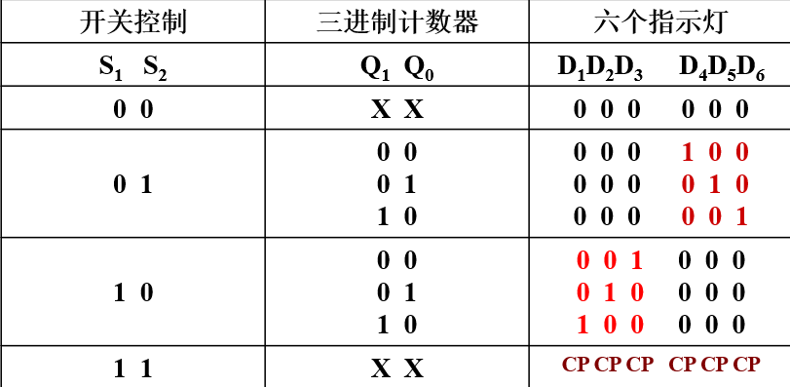
图3.3三进制计数器设计框图
3.2三进制计数器设计

- 三进制计数器功能
J | K | Q^n | Q^n+1 | 注释
0 | 0 | 0 | 0 | 保持
0 | 0 | 1 | 1 | 保持
0 | 1 | 0 | 0 | 置零
0 | 1 | 1 | 0 | 置零
1 | 0 | 0 | 1 | 置一
1 | 0 | 1 | 1 | 置一
1 | 1 | 0 | 1 | 计数
1 | 1 | 1 | 0 | 计数
图3.4双JK触发器74LS138功能表

- 三进制计数器电路
画原始状态图
该电路不需要输入端，有进位输出时用C表示，规定有进位输出时C=1，无进位输出时C=0.
- 状态分配
因为2<3<4,因此取触发器位数n=4.对状态进行（自然二进制数）编码，得到状态转化表如下：
状态变化顺序 | Q2 | Q1 | Q2* | Q1* | C
S0 | 0 | 0 | 0 | 1 | 0
S1 | 0 | 1 | 1 | 0 | 0
S2 | 1 | 0 | 0 | 0 | 1
图3.5三进制状态分配表
- 选触发器，求时钟、输出、状态、驱动方程：
Q2* :

Q1  Q2 | 0 | 1
0 | 0 | 0
1 | 1 | X
图3.5 Q2次态输出卡诺图
状态方程：Q2*=Q1Q2’=Q1Q2’+1’Q2
驱动方程： J=Q1 K=1
Q1* :
Q1  Q2 | 0 | 1
0 | 1 | 0
1 | 0 | X
图3.5 Q1次态输出卡诺图
状态方程：Q1*=Q1’Q2’=Q2’Q1’+1’Q1
驱动方程：J=Q2’ K=1

根据此框图及所学知识，通过双JK触发器搭建电路图如下图3.6所示。
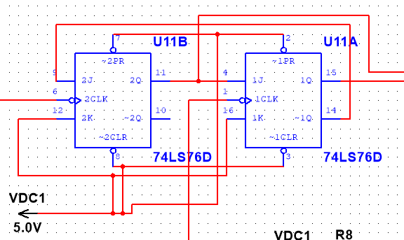
图3.6 双JK触发器组成三进制计数器

3.3译码电路设计
译码器的逻辑功能是将每个输入的二进制代码译成对应的输出高、低电平信号或另外一个代码，因此译码器是编码的反操作。
本设计以74LS138作为译码电路主体，其引脚功能如下：
A0~A2:地址输入端
STA(E1):选通端
STB(E2)、STB(E3):选通段(低电平有效)
Y0~Y7:输出端(低电平有效)
VCC:电源正
GND：地
其A0~A2对应Y0~Y7;A0,A1,A2以二进制形式输入，然后转化为十进制，对应相应Y的序号输出低电平，其他均为高电平。其真值表如下图3.7所示。
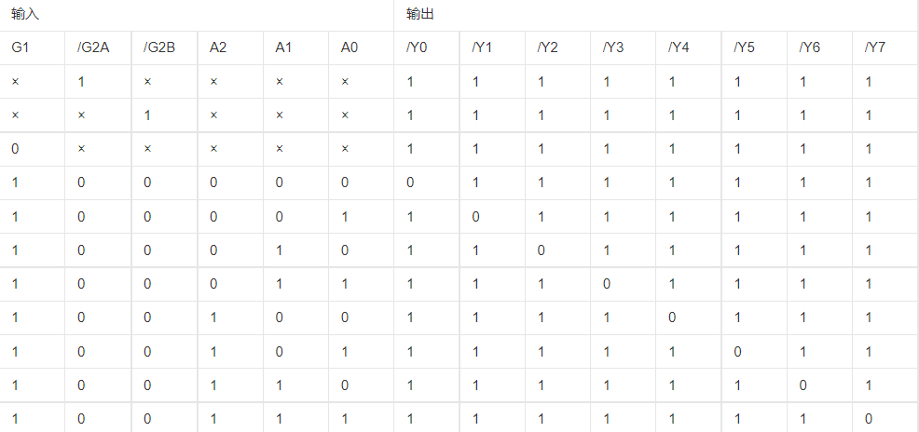
图3.7 74LS138真值表

3.4 显示、驱动电路设计
显示电路中需要6个发光二极管控制车辆左转右转以及临时停车，本设计选用LED-RED为电路的发光二极管，红外发光二极管是一种能发出红外线的二极管，通常应用于遥控器等场合。常用的红外发光二极管其外形和发光二极管LED相似，发出红外光。其参数管压降约1.7V，工作电流一般小于20mA。为了适应不同的工作电压，回路中常常串有限流电阻
工作电压大概为1.6~1.7V，工作电流大约为3~10mA。本电路采用工作电流为5mA的红色发光二极管，采用5V电压输入，因而算得限流电阻为（5-1.7）/5=660欧姆，其具体电路图如下图3.8所示。
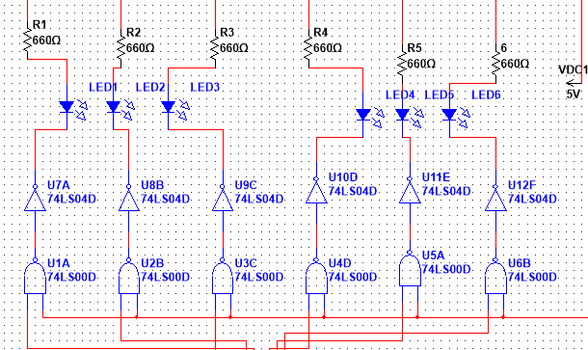
图3.8 显示驱动电路示意图

3.5 开关控制电路设计
此开关控制电路采用异或门（74LS86）和与非门（74LS00和74LS10）实现，由于需要两个开关控制显示驱动电路，因此两个开关应分开控制两条支路，保证其工作状态有00、01、10、11四种，因此开关右应通过限流电阻接VCC同时一端接38译码器的A0端，另一端通过异或门（74LS86）接38译码器的S1端和与非门（74LS12D）。开关左应通过限流电阻接VCC的同时一端通过异或门（74LS86）接38译码器的S1端和与非门（74LS12D）。同时右端与非门（74LS12D）另一引脚应接产生的时钟脉冲信号，保证开关控制电路与译码电路的LED闪烁频率相同。其开关控制电路如图3.9所示。
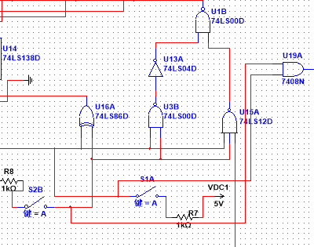
图3.9 开关控制电路示意图

3.6 设计思路及工作过程
00工作状态：当两个开关同时断开时，根据异或门真值表，可知异或门输出0，即译码器S1置0，根据38译码器真值表，当S1置零时，其输出均为1。右端与非门输入00，输出即为1，因此可知显示驱动电路中的与非门输入为11，输出即为0，同时红色发光二极管上端接地，因此二极管不导通，实现了正常行驶状况下灯不亮的功能。
01工作状态：当左端开关断开，右端开关闭合时，可知异或门输出1，即译码器S1置1，A0置1，而当S1置1，A0置1时，Y0~Y3输出1而Y4~Y7输出0，右端与非门输入01，因此输出为1，可知显示驱动电路中的与非门左三个输入为11，右三个输入为01，因此左三个输出0，右三个输出1，因此左三个熄灭，右三个随着时钟脉冲信号CLK而从右往左闪烁，实现了车辆右转时右方灯闪烁功能。
10工作状态：当左端开关闭合，右端开关断开时，可知异或门输出为1，即译码器S1置1，A0置0，而当S1置1，A0置0时，Y0~Y3输出0而Y4~Y7输出1，右端与非门输入01，因此输出为1，可知显示驱动电路中的与非门左三个输入为01，右三个输入为11，因此左三个输出1，右三个输出0，因此右三个熄灭，左三个随着时钟脉冲信号CLK而从左往右闪烁，实现了车辆左转时左方灯闪烁功能。
11工作状态：当两端开光同时闭合时，可知异或门输出为0，即译码器S1置0，根据38译码器真值表，可知当S1置0时，其输出Y0~Y7均为0，而右端与非门输入为11，输出即为0，因此显示驱动电路中的六个与非门输入均为00，因此输出为1，所以六个发光二极管随着时钟脉冲信号CLK闪烁，而频率过快，肉眼看上去近乎为同时闪烁，实现了车辆临时停车、刹车时的所有灯同时闪烁功能。

四、设计仿真实现
整体电路设计示意图如图4.1所示。
4.1仿真结果

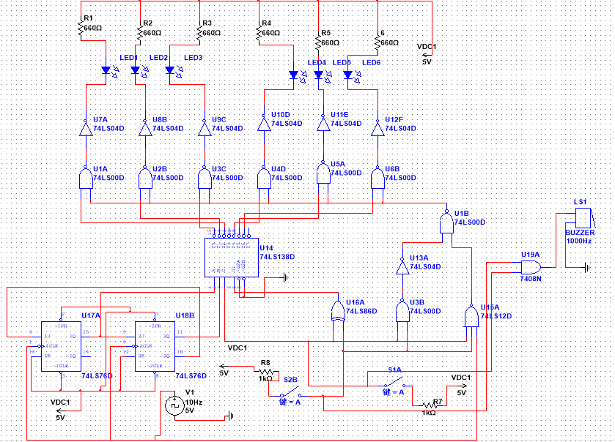
图4.1整体电路示意图
当左右开关均断开时，二极管均不亮，满足要求。
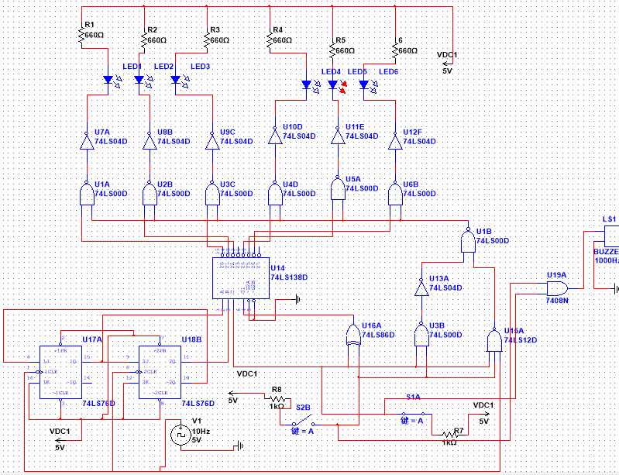
当左开关断开，右开关闭合时，右三个二极管随时钟信号闪烁，满足要求。
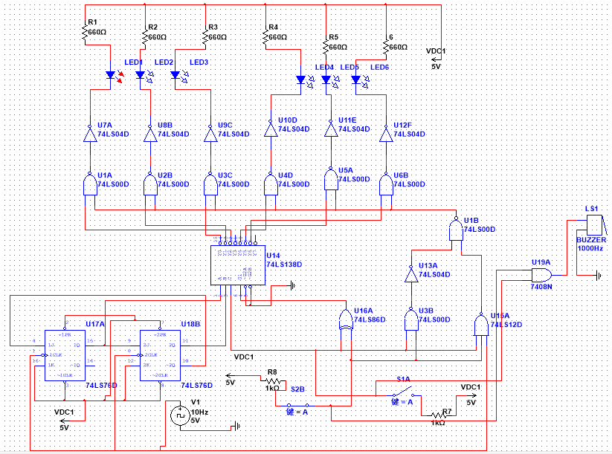
当左端开关闭合，右端开关断开时，左三个二极管随时钟信号闪烁，满足要求。
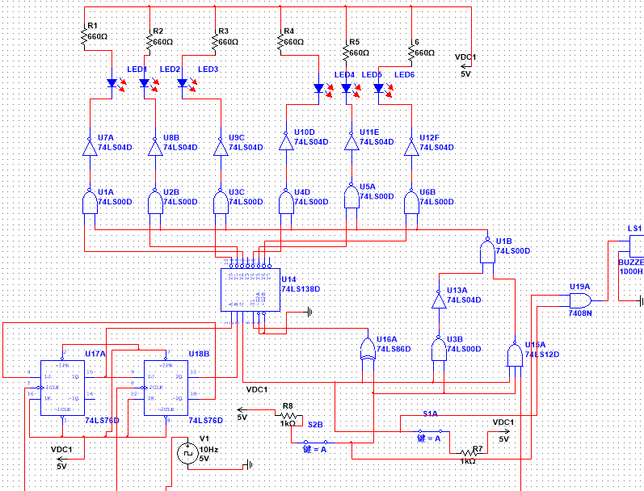
当两端开关同时闭合时，全部二极管随时钟信号闪烁，满足要求。

4.2拓展部分
在S1、S2均闭合时，为紧急刹车状态，为提醒后车，因此在S1、S2闭合时外界门电路与蜂鸣器，起到提示作用，以确保后车有所警觉可以提前减速，本车能安全刹车。
拓展电路如下图所示：
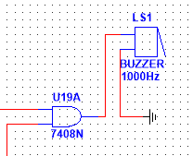

五、结论与体会
通过这次课程设计，我受益颇深，也有很深的感悟。此次设计的题目是汽车尾灯设计，此设计不仅是对我们专业知识的考验和巩固，同时也是提高我们解决问题，增强我们实践能力的一个过程，因此我对此次课程设计感受颇深。
在课程设计过程中，我首先浏览了一下课件对本次设计的要求，同时又根据需要扩展的内容展开了自己的理解，首先是电路接线方面，我对照着课件的基础电路一点点尝试，推敲，首先设计出来了一个大体实现基本功能的电路，但由于题目要求第三种闪烁情况是同时闪，我也产生了自己的疑问，前两个开关分开工作的时候是按照顺序闪烁的，第三个开关就需要公用一个时钟脉冲信号，保证其同时闪烁，我尝试了很多次，可我无法保证在第三个功能实现的情况下将前两个开关电路同时断开，随后我便去网上查阅资料，但相似功能的实现都是按照一定顺序快速闪烁的，因此我也只能通过调节时钟频率来保证他们从肉眼看上去是同时闪烁。
此次课程设计同时也是对课本知识的巩固和加强，由于课本上的知识太多，平时课间的学习并不能很好的理解和运用各个元件的功能，而且考试内容有限，所以在这次课程设计过程中，我也真正了解了很多元件的功能，并且对于其在电路中的使用有了更多的认识。对于一些其总体功能的实现，也是对各个元器件的理解与扩展，通过动手实践让我们对知识进一步巩固，也是对动手能力的进一步增强。认识来源于实践，实践是认识的动力和最终目的，所以这个期末测试之后的课程设计对我们的作用是非常大的。此次课程设计虽然出现了很多问题，但我都是独立解决，有不懂的地方积极向老师询问，并没有任何抄袭的地方，最后也
非常感谢高嵩老师的指导和建议，在我提出问题的时候总是会积极答复，让我此次课程设计顺利完成。

参考文献：
数字电子技术基础（第六版）

